附件：
1.投标人报名表（word文档电子版）
中国农业银行兰州分行投标人报名表
所报项目名称及编号 | 兰州分行机关库房维修改造项目（招标编号：A620000038G24090008 ）
供应商名称 |  |  |  |  |  | 法定代表人及身份证号
企业法人营业执照号 |  |  |  |  |  | 组织机构代码
统一社会信用代码 | （未办理需说明）
注册资本 |  |  |  |  |  | 注册币种
是否为代理商 |  |  |  |  |  | 原厂商名称
成立日期 |  | 纳税人类型 |  |  |  | 公司类型
营业场所 详细地址
邮政编码 |  |  |  |  |  | 员工人数
电话（含区号） |  |  |  |  |  | 传真
网址 |  |  |  |  |  | 联系人电子邮箱
联系人姓名、电话
供应商简介
工商登记 经营范围
工商登记地区（注册地） |  |  |  |  |  | 营业执照 发证机关
财务状况（至少填写年营业额、年利润额）
资格证书名称及等级
全国分支 机构设置情况 | 机构名称 |  | 地区 |  | 地址 |  | 负责人 | 人员数量 |  |  | 联系电话
成功案例 （产品名称/项目名称） |  |  | 供货内容/服务内容 |  |  |  |  | 合同金额 |  |  | 用户及 联系方式
备注
注：1.根据填写内容，本表可自行加页。
- 具体格式参照下列内容。

2.投标人报名表（加盖公章的扫描件或照片）

3.合法有效的公司营业执照副本、组织机构代码证和税务登记证（或“三证合一”后的营业执照副本）的扫描件或照片

4.法人身份证（正反面）的扫描件或照片

5.对本公告第三条“参加报名投标人的基本条件”的逐条响应：
（1）信用中国网站截图
注：投标人将“信用中国”网站（http://www.creditchina.gov.cn）截图附在此处，截图应能清晰显示供应商名称、查询结果。

以下为示例，仅供参考。查询路径：首页->信用服务
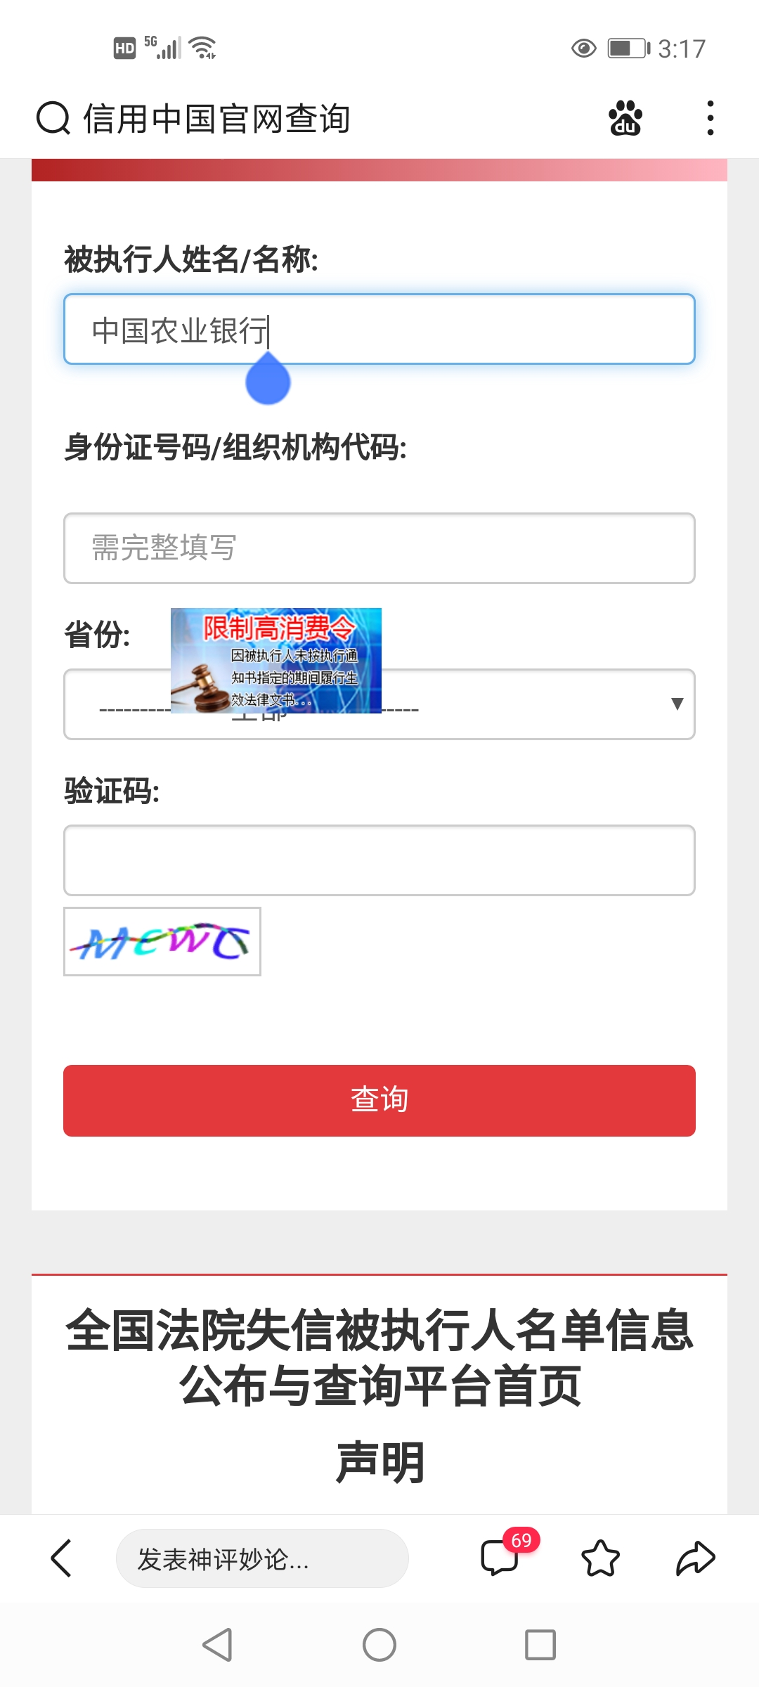
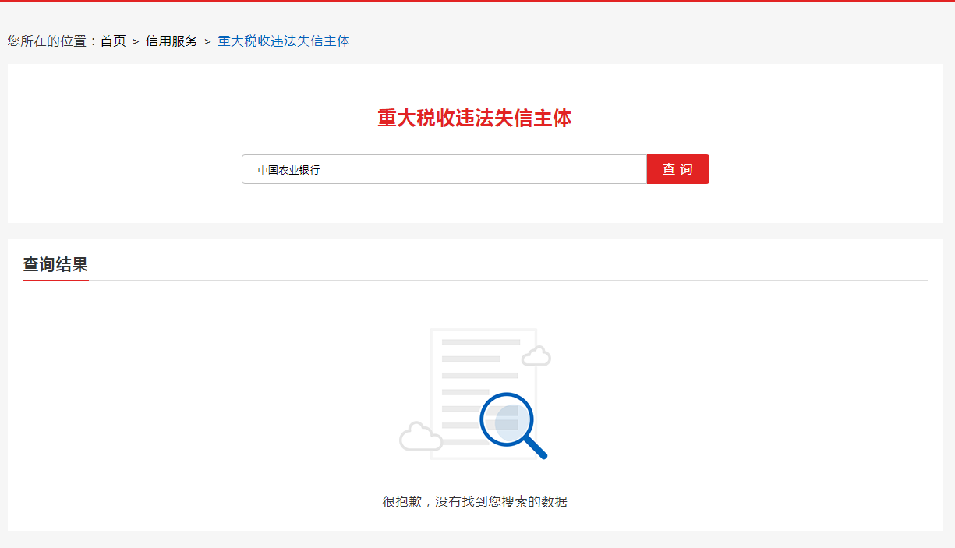

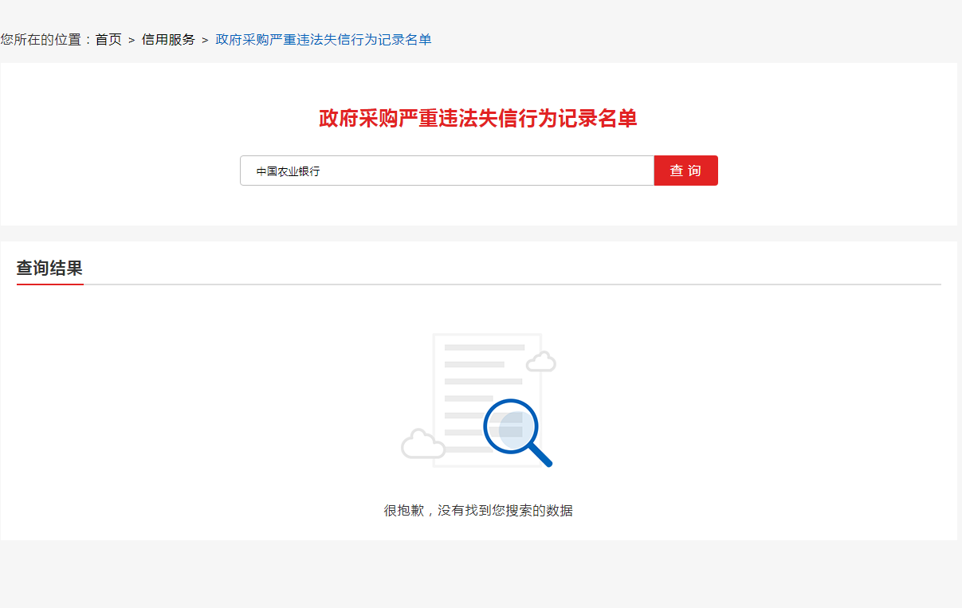

（2）投标人承诺书（签字盖章后的扫描件或照片）
承诺书
中国农业银行兰州分行：
本公司（单位）参与贵行（兰州分行机关库房维修改造项目、招标编号：A620000038G24090008） 投标，严格遵守国家法律法规及行业自律规定，坚持公平、公开、公正、诚实信用的原则，决不做损害双方和第三方的合法利益的行为，特承诺如下：
- 客观真实反映自身情况，按要求编写投标文件并保证投标文件及材料真实完整、合法有效,自觉接受招标人对本公司（单位）的资质审查；遵守采购评标纪律，不干预、影响评标过程和结果；按规定时间和程序与招标人签订采购合同，并严格履行采购合同。
- 未被“信用中国”网站（http://www.creditchina. gov.cn）列入失信被执行人、重大税收违法失信主体、政府采购严重违法失信行为记录名单。
- 在本项目所在地区，本公司（单位）所投产品/服务未被列入《中国农业银行集中采购禁入名录》。
- 本公司（单位）法定代表人或单位负责人、授权代表人未被列入《中国农业银行集中采购禁入人员名单》。
- 本公司（单位）法定代表人、控股股东或实际控制人与招标人采购人员及使用需求部门、采购部门关键岗位人员无夫妻、直系血亲、三代以内旁系血亲或者近姻亲关系。
- 与本公司（单位）负责人为同一人或者存在控股、管理关系的不同投标人，未同时参加本项目（包件）投标。
七、不向招标人高管人员、使用需求（业务主管）部门、采购管理部门关键岗位人员及其亲属行贿或者提供其他不正当利益。
八、合法正当参与投标，不串标，不诋毁采购任何一方的名誉或进行虚假恶意投诉，不以其他方式排挤其他投标人。
九、本公司（单位）若处于被责令停业、破产状态，处于非正常的营业等状况，及时告知贵行。
十、本公司（单位）若中标，会积极配合根据贵行需要开展的订单、资金流向、服务实际情况等检查，并提供相关资料。
若违背上述承诺，本公司（单位）将承担由此产生的法律责任，接受中国农业银行依法依规所做出的处理决定，赔偿因此所造成的中国农业银行的全部损失。
投标人名称（公章）：
法定代表人(签字)：
日期：

（3）我行供应商门户网站的不良记录相关截图
路径：供应商门户网站——企业管理——不良行为管理，查询结果截图附在下面。

（4）国家企业信用信息公示系统相关截图
路径：首页——输入企业名称查询
分别对公司基础信息、行政许可信息、行政处罚信息、列入经营异常名录信息、列入失信被执行人、重大税收违法失信主体、政府采购严重违法失信行为记录名单信息，查询结果截图附在下面。

- 相关资质
①投标人应具备建设行政主管部门颁发的建筑装修装饰工程专业承包二级或以上资质；并具有有效的安全生产许可证。②项目经理必须具备建筑工程二级或以上注册建造师，且具有有效的安全生产考核合格证；技术负责人须具有工程类中级或以上技术职称；安全生产负责人和安全员须具有有效的安全生产考核合格C证且不得为同一人；其中项目负责人1人、技术负责人1人、安全生产负责人1人、施工员1人、质量员1人、安全员 1人、材料员1人、资料员1人，以上人员具有有效的岗位资格证书且均为本单位在职人员（须提供近3个月有效社保证明材料，近3个月指本项目投标截止之日的上一个月或二个月为始点并往前追溯连续缴费累计三个月及以上），中标后不允许更换，并在人员、设备、资金等方面具备相应的施工能力。
相关证明附在下面。

